МІНІСТЕРСТВО ОСВІТИ І НАУКИ УКРАЇНИ ЗАПОРІЗЬКИЙ НАЦІОНАЛЬНИЙ УНІВЕРСИТЕТ МАТЕМАТИЧНИЙ ФАКУЛЬТЕТ
КАФЕДРА ПРОГРАМНОЇ ІНЖЕНЕРІЇ

Звіт з лабораторної роботи № 3
з «Системи віртуалізації та контейнеризації»

Виконав(ла): студент(ка) групи 6.1214
Власенко Андрій
Перевірив: Кривий Я. В.

Запоріжжя 2026
Хід роботи

Варіант 4

- Створив каталог lab3 у своєму репозиторії та перейшов до нього.
- У каталозі lab3 створив файл Dockerfile відповідно до вимог варіанту. Підготував файл index.html із даними про курс, групу та власним ім’ям. Створив файл .dockerignore, який виключає з контексту збірки файли документації.

Файл Dockerfile
FROM ubuntu:24.04
LABEL \
org.opencontainers.image.name="Andrii Vlasenko" \
org.opencontainers.image.group="6.1214-пі" \
org.opencontainers.image.version="1.0"
RUN apt-get update && apt-get install -y --no-install-recommends caddy \
&& rm -rf /var/lib/apt/lists/*
COPY index.html /usr/share/caddy/
EXPOSE 80
CMD ["caddy", "file-server", "--root", "/usr/share/caddy", "--listen", ":80"]

Файл index.html
<!DOCTYPE html>
<html lang="en">
<head><meta charset="UTF-8"><meta name="viewport" content="width=device-width, initial-scale=1.0"><title>My Web Page</title></head>
<body>
<p>Третій курс</p><p>6.1214-пі</p><p>Андрій</p>
</body>
</html>
- Зібрав образ і переконався, що він з’явився локально. Запустив контейнер і перевірив відповідь (рис. 1).

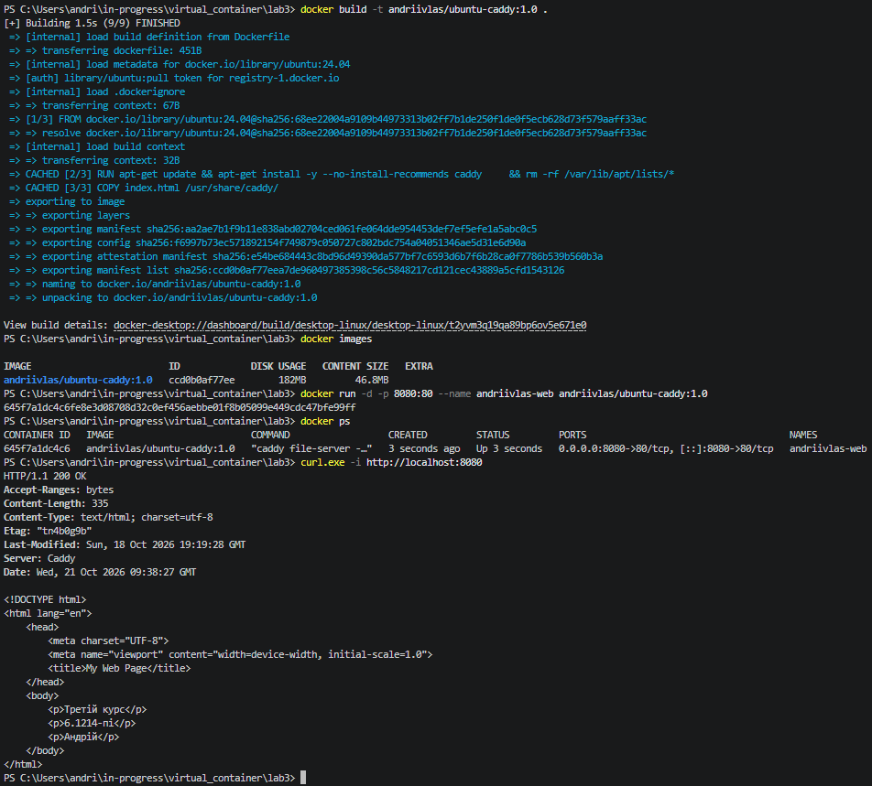
Рис. 1. Збірка образу з Dockerfile, запуск контейнера та перевірка відповіді

- Переглянув шари зібраного образу (рис. 2). Найбільший шар обсягом 87,6 МБ створила інструкція ADD (викликана під час першого FROM ubuntu:24.04) для завантаження дистрибутиву. Інструкція RUN виконала встановлення файлу вебсервера Caddy, що займає 47.9 МБ. Інструкція COPY перекопіювала файл index.html, що займає 20,5 кБ, у кореневий каталог вебсервера. Інші інструкції нічого не завантажують, а отже мають нульовий розмір.
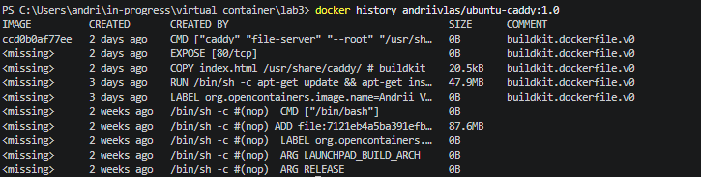
Рис. 2. Шари зібраного образу

- Увійшов до реєстру Docker Hub та вивантажив образ (рис. 3).

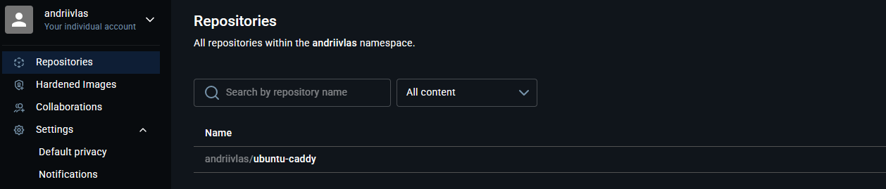
Рис. 3. Скриншот репозиторію Docker Hub з вивантаженим образом

- Створив підкаталог page з файлом index.html, який містить відомості про дисципліну, мою групу, прізвище та ім’я. У цьому підкаталозі створив окремий Dockerfile, де базовим образом став образ з етапу 3. Зібрав другий образ та запустив його (рис. 4).

Файл Dockerfile (у каталозі page)
FROM andriivlas/ubuntu-caddy:1.0
LABEL org.opencontainers.image.version="1.1"
COPY index.html /usr/share/caddy/index.html

Файл index.html (у каталозі page)
<!DOCTYPE html>
<html lang="en">
<head><meta charset="UTF-8"><meta name="viewport" content="width=device-width, initial-scale=1.0"><title>My Web Page</title></head>
<body><p>Системи віртуалізації та контейнерізації</p><p>6.1214-пі</p><p>Власенко Андрій</p></body>
</html>

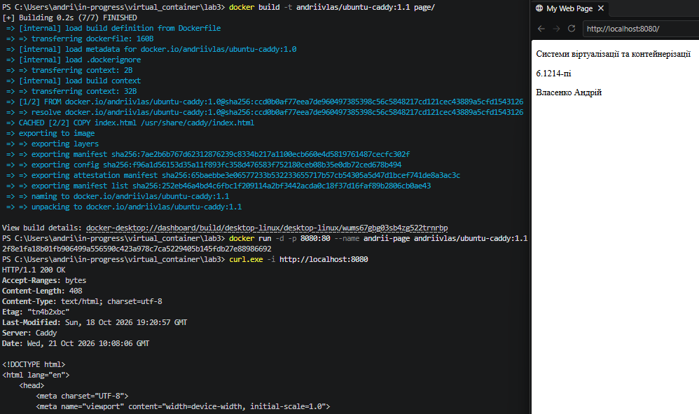Рис. 4. Збірка другого образу, запуск контейнера та перевірка відповіді

- Порівняв два образи (рис. 5). З результату виконання команди docker images можна побачити, що розмір залишається однаковим. Це пов’язано з тим, що файли index.html займають менше 1 кБ. Тим не менш, новий файл index.html (що був створений у каталозі page), був записаний разом з початковим, через що розмір другого контейнера мав збільшитися.

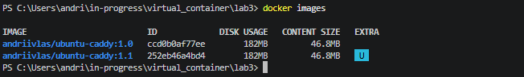
Рис. 5. Вивід команди docker image

- Запустив сесію Lerner Lab і налаштував AWS CLI за тимчасовими даними з панелі AWS Details. Задав регіон та власну назву репозиторію.
Налаштування змінних у консолі
AWS_REGION="<ua-east-1>"
LAB_ECR_REPOSITORY="lab3-andrii-ubuntu-caddy"
LAB_AWS_ACCOUNT_ID="$(aws sts get-caller-identity --query Account --output text)"
LAB_ECR_REGISTRY="${LAB_AWS_ACCOUNT_ID}.dkr.ecr.${AWS_REGION}.amazonaws.com"
LAB_ECR_IMAGE="${LAB_ECR_REGISTRY}/${LAB_ECR_REPOSITORY}:1.1"

- Створив приватний репозиторій ECR та перевірив його (рис. 5).

Створення репозиторію
aws ecr create-repository --region "$AWS_REGION" --repository-name
"$LAB_ECR_REPOSITORY"
aws ecr get-login-password --region "$AWS_REGION" | docker login --
username AWS --password-stdin "$LAB_ECR_REGISTRY"
docker tag <vendor>/<distro>-<server>:1.1 "$LAB_ECR_IMAGE"
docker push "$LAB_ECR_IMAGE"

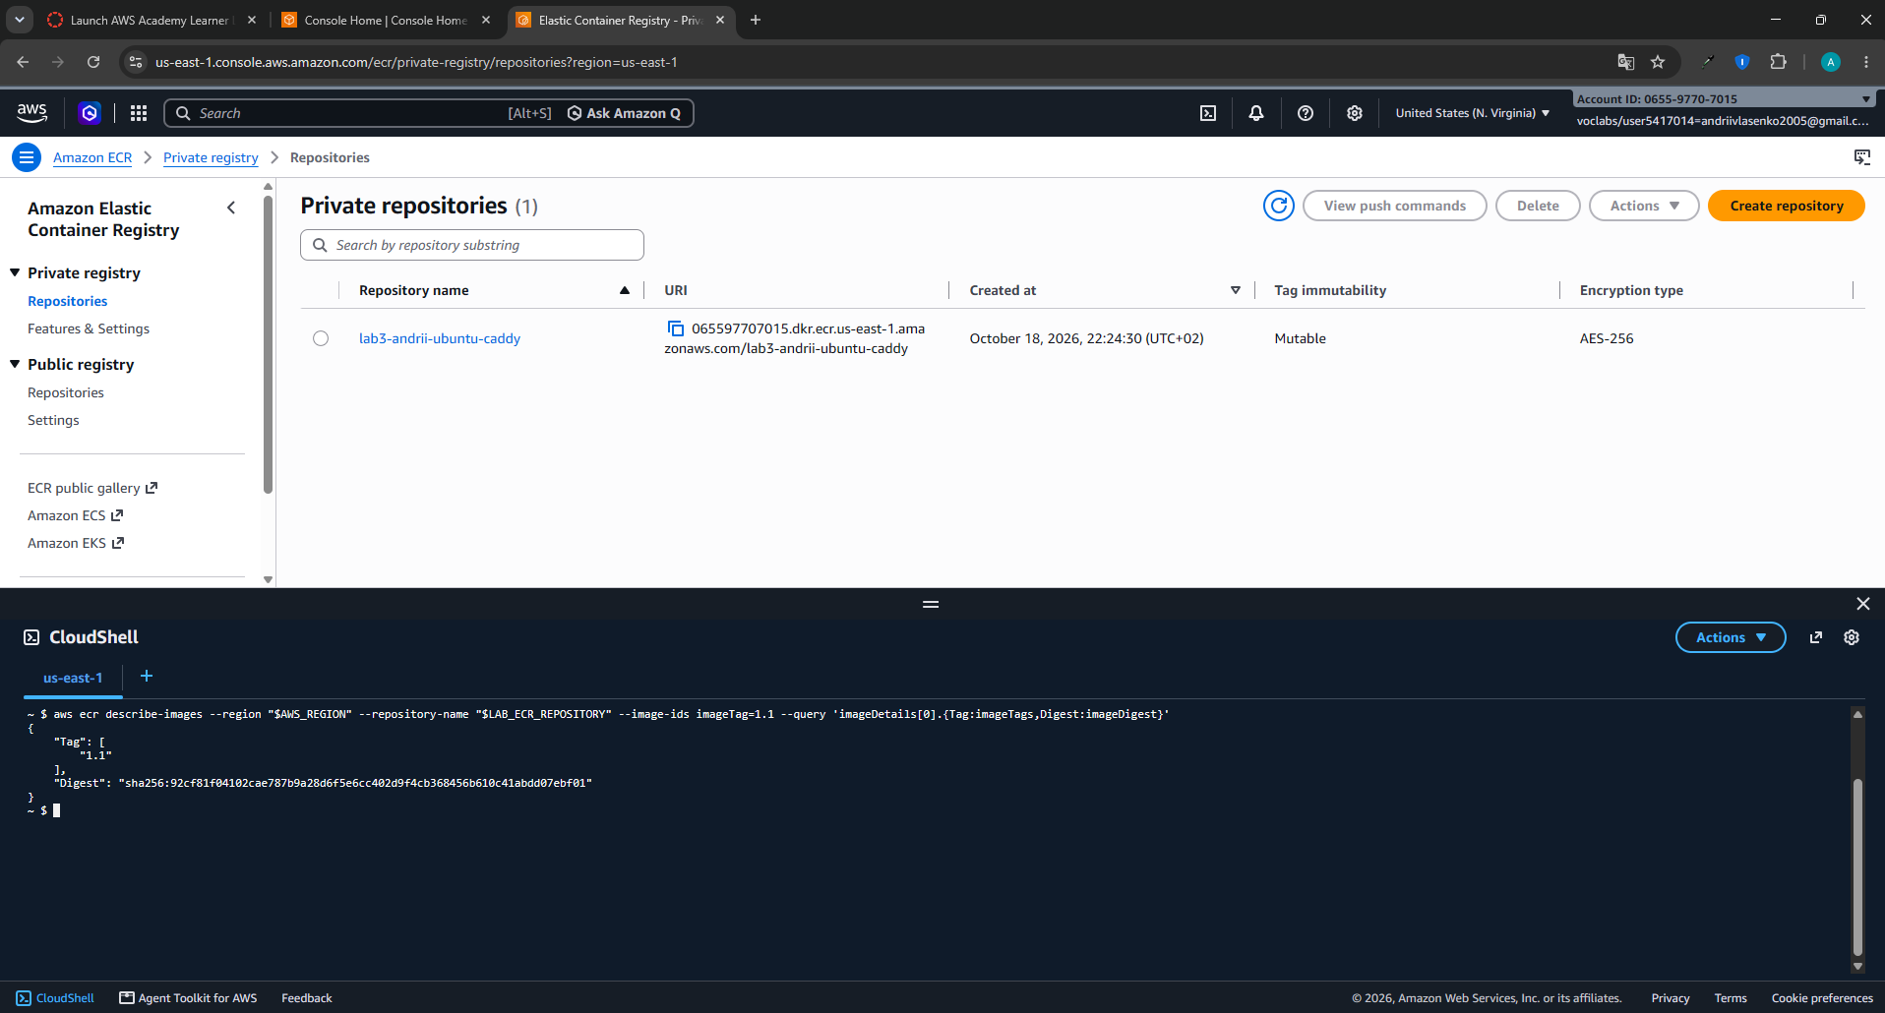
Рис. 5. Приватний репозиторій ECR

- Видалив локальний образ. Завантажив образ за його повним ім’ям з реєстру та запустив отриманий образ на порту 8081 (рис. 6).

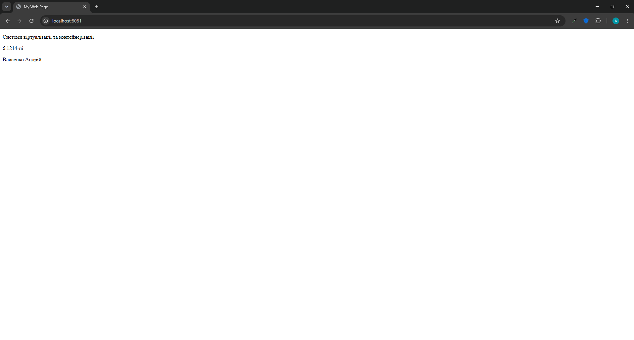
Рис. 6. Запуск образу із реєстру

- Зупинив і видалив контейнери та образи.

Видалення контейнерів та образів локально
docker stop <firstname>-page <firstname>-ecr
docker rm <firstname>-page <firstname>-ecr
docker ps -a
docker rmi "$LAB_ECR_IMAGE"
docker rmi <vendor>/<distro>-<server>:1.1 <vendor>/<distro>-
<server>:1.0
docker images

Видалення образу та репозиторію ECR
aws ecr batch-delete-image --region "$AWS_REGION" --repository-name
"$LAB_ECR_REPOSITORY" --image-ids imageTag=1.1
aws ecr delete-repository --region "$AWS_REGION" --repository-name
"$LAB_ECR_REPOSITORY"
docker logout "$LAB_ECR_REGISTRY"
ДОДАТКИ

- Посилання на репозиторій Git Hub: https://github.com/AndriiVlas/virtualization-and-containerization
- Посилання на репозиторій Docker Hub:
https://hub.docker.com/repositories/andriivlas

